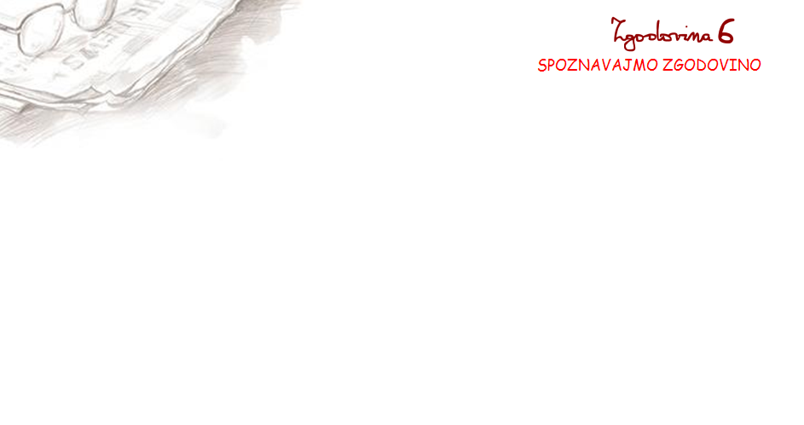

Kaj zgodovina proučuje

Spoznali smo že, da zgodovino ustvarjajo ljudje. In ljudi je že od nekdaj zanimala lastna preteklost. Pripovedovali in opisovali so dogodke, ki so jih doživeli sami ali njihovi predniki. Tako se je razvila zgodovina - veda o preteklosti.  
Toda zgodovina dogodkov iz preteklosti ne le opisuje, ampak jih med seboj povezuje, ugotavlja kakšni so vzroki in posledice. Zgodovina proučuje razvoj, ki ga je doživljalo človeštvo od njegovega nastanka do danes.  
Kako je nastal človek? Kakšen je bil nekoč njegov odnos do okolja? Kako so si ljudje razlagali pojave v naravi? Kako jim je uspelo zgraditi velikanske piramide in templje? Ali so otroci tudi nekoč hodili v šolo? Kaj so otroci počeli, ko še ni bilo televizije? Kakšne so bile njihove igrače? Kakšno je bilo sporazumevanje, ko še ni bilo telefonov, interneta, mesengerja ... Vse to bomo spoznali pri urah zgodovine. Kajti zgodovina ni le naštevanje letnic, bitk in kraljev, ki zna biti včasih dolgočasno, temveč je živahna in pestra **zgodba preteklih dni**.

Prirejeno po besedilu Helena Verdev, Raziskujem preteklost 6, Ljubljana, Rokus 2008



Ključne besede iz besedila vnesi v križanko. Črke, ki so že vnešene, prepiši v spodnje geslo.

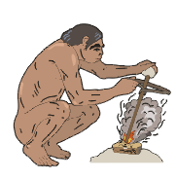

|  |  |  |  |  |  |  |  |  |  |
| --- | --- | --- | --- | --- | --- | --- | --- | --- | --- |
|  |  |  |  | B |  |  |  |  |  |
|  |  |  |  |  |  |  |  | H |  |
|  |  |  |  |  |  |  |  |  |  |